
2026
CUADERNO DE
FORMACIÓN DIFERENCIADA
NIVEL /CURSO: 3º F
MÓDULO: TÉCNICAS, PROCESOS Y EQUIPOS DE LABORATORIO. (QID302)
DOCENTE: __________________________

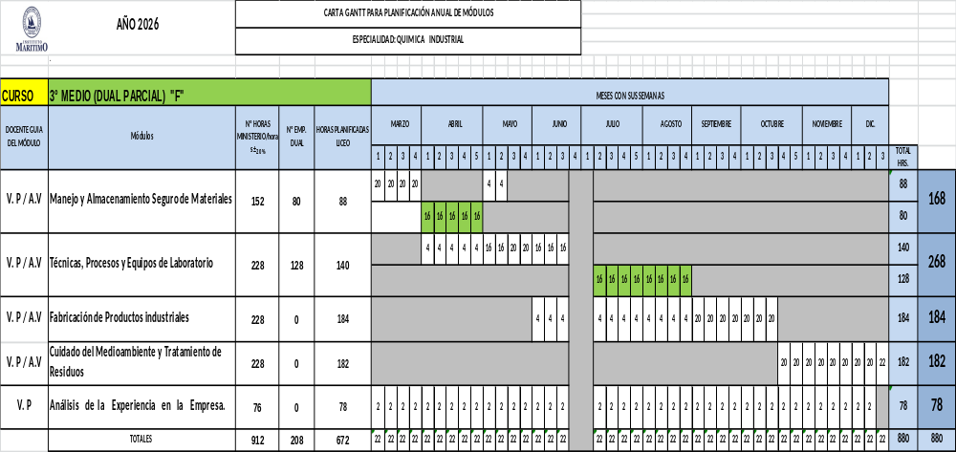



EVALUACIÓN
(CALIFICACIÓN)
MÓDULO: TÉCNICAS, PROCESOS Y EQUIPOS DE LABORATORIO. (QID302)

CALIFICACIONES MÓDULO: TÉCNICAS, PROCESOS Y EQUIPOS DE LABORATORIO. (QID302)
Nº  ORDEN | NÓMINA DE ALUMNOS | EVALUACIONES APRENDIZAJES ESPERADOS |  |  |  |  |  |  |  |  |  |  |  |  |  |  |  |  | PRUEBA DE SÍNTESIS |  | PROME-DIO | RECALIFI-CACIÓN | NOTA FINAL
1
2
3
4
5
6
7
8
9
10
11
12
13
14
15
16
17
18
19
20
21
22
23
24
25
26
27
28
29
30
31
32
33
34
35
36
37
38
39
40

INFORME PORCENTAJE (%) DE APROBACIÓN
PROM.1 | % AE 1 | PROM.2 | % AE 2 | PROM.3 | % AE 3 | PROM.4 | % AE 4 | PROM.5 | % AE 5 | SÍNTESIS | PROM. S | FINAL | PROMEDIO

Fecha de Revisión: | Firma:

CALIFICACIONES MÓDULO: TÉCNICAS, PROCESOS Y EQUIPOS DE LABORATORIO. (QID302)
Nº  ORDEN | NÓMINA DE ALUMNOS | EVALUACIONES APRENDIZAJES ESPERADOS |  |  |  |  |  |  |  |  |  |  |  |  |  |  |  |  | PRUEBA DE SÍNTESIS |  | PROME-DIO | RECALIFI-CACIÓN | NOTA FINAL
1
2
3
4
5
6
7
8
9
10
11
12
13
14
15
16
17
18
19
20
21
22
23
24
25
26
27
28
29
30
31
32
33
34
35
36
37
38
39
40
INFORME PORCENTAJE (%) DE APROBACIÓN
PROM.1 | % AE 1 | PROM.2 | % AE 2 | PROM.3 | % AE 3 | PROM.4 | % AE 4 | PROM.5 | % AE 5 | SÍNTESIS | PROM. S | FINAL | PROMEDIO

Fecha de Revisión: | Firma:

REGISTRO DE
ACTIVIDADES
MÓDULO: TÉCNICAS, PROCESOS Y EQUIPOS DE LABORATORIO. (QID302)

TERCERO AÑO MEDIO “F”

ESPECIALIDAD: QUIMICA INDUSTRIAL

Profesor Responsable: ____________________________

Módulo: TÉCNICAS, PROCESOS Y EQUIPOS DE LABORATORIO. (QID302)

Duración: 268 Horas
Fecha Inicio: ABRIL | Fecha Termino: AGOSTO

Liceo: 140 Horas | Empresa: 128 Horas

OA 2: Medir y registrar con precisión el comportamiento de variables e indicadores de los productos, muestras y procesos productivos, utilizando instrumentos tales como: termómetros, manómetros, pHmetros, higrómetros, analizadores de gases, barómetros, flujómetros, romanas, pesas electrónicas y balanzas, entre otros.

(QID30201) Aprendizaje Esperado Nº 1: Emplea los distintos materiales, instrumentos y equipos de laboratorio de manera precisa, propiciando el orden y la limpieza del lugar de trabajo.
CRITERIOS DE EVALUACIÓN | FECHA |  | CONTENIDOS MINIMOS | DESCRIPCIÓN DE ACTIVIDAD REALIZADA  LICEO EMPRESA | INSTRUMENTO DE EVALUACION
 |  |  |  |  | ESTRUCTURADA | SEMI ESTRUCTURADA | NO ESTRUCTURADA
CRITERIOS DE EVALUACIÓN | INI | TER
1.1.- Instala y desinstala equipos de laboratorio para su correcto funcionamiento, tomando las medidas de seguridad pertinente. |  |  | -partes importantes de equipos usados en laboratorio.  -ensamble aparatos de laboratorio.
1.2.- Utiliza la balanza como instrumento de precisión, manteniéndola en perfecto estado de limpieza y bien calibrada, de acuerdo a las instrucciones del fabricante. |  |  | -tipos de balanzas.  - precisión de diferentes tipos de balanzas.  -verificación de las balanzas, según masas.
1.3.- Pipetea y afora muestras con precisión, utilizando los elementos de protección personal correspondientes. |  |  | -conceptos y formas de aforar y pipetear.  -elementos de seguridad utilizados en el laboratorio.
Alternancia
Alternancia
Alternancia
Alternancia

(QID30202) Aprendizaje Esperado Nº 2: Cuantifica las sustancias presentes en diversas muestras, por medio de técnicas de separación en la industria química, de manera cuidadosa y responsable.
CRITERIOS DE EVALUACIÓN | FECHA |  | CONTENIDOS MINIMOS | DESCRIPCIÓN DE ACTIVIDAD REALIZADA  LICEO EMPRESA | INSTRUMENTO DE EVALUACION
 |  |  |  |  | ESTRUCTURADA | SEMI ESTRUCTURADA | NO ESTRUCTURADA
CRITERIOS DE EVALUACIÓN | INI | TER
2.1.- Prepara soluciones para análisis cuantitativo, mediante digestión de la muestra, bajo campana y con los elementos de protección personal. |  |  | -unidades de concentraciones físicas y químicas.  -tipos de soluciones y su preparación.
2.2.- Separa muestras a través de técnicas de destilación, controlando temperaturas y manteniendo el orden y limpieza del lugar de trabajo, de acuerdo a la normativa vigente. |  |  | Técnicas de separación de muestras.  -tipos de destilación, usos, equipos.  -temperaturas adecuadas.
2.3.- Cristaliza muestras para obtener sustancias puras, empleando tablas de solubilidad, a partir de la bibliografía existente. |  |  | -solubilidad y factores que afectan la solubilidad.  Técnicas de cristalización y tipos de cristales.
2.4.- Realiza la extracción como método de separación de sustancias, buscando disolventes apropiados a las características de la muestra de acuerdo a principios químicos. |  |  | -conceptos químicos: enlaces químicos polares y apolares.  -técnicas de extracción de sólidos y líquidos.  Separación según afinidad química.
Alternancia
Alternancia
Alternancia
Alternancia

(QID30203) Aprendizaje Esperado Nº 3: Prepara mezclas y soluciones de distinta concentración informando los valores obtenidos, según pautas y utilizando tecnologías de la información y comunicación.
CRITERIOS DE EVALUACIÓN | FECHA |  | CONTENIDOS MINIMOS | DESCRIPCIÓN DE ACTIVIDAD REALIZADA  LICEO EMPRESA | INSTRUMENTO DE EVALUACION
 |  |  |  |  | ESTRUCTURADA | SEMI ESTRUCTURADA | NO ESTRUCTURADA
CRITERIOS DE EVALUACIÓN | INI | TER
3.1.- Calcula unidades de concentración físicas y químicas para distintas soluciones, informando los resultados obtenidos de acuerdo a principios físico-químicos. |  |  | -unidades físicas y químicas de concentraciones: 5m/m, %m/v, %v/v, X, m, M, N Y ppm.
3.2.- Utiliza masa y volúmenes de distintos reactivos en la preparación de soluciones, con los implementos de seguridad adecuados, de acuerdo a la norma vigente. |  |  | -realiza cálculos para la preparación de diversas soluciones.
3.3.- Controla factores como densidad, pH, solubilidad, temperatura y la concentración en las soluciones, con los instrumentos calibrados, de acuerdo a principios físico-químicos. |  |  | -factores que afectan las soluciones: pH, solubilidda, temperatura y concentración.
Alternancia
Alternancia
Alternancia
Alternancia

(QID30204) Aprendizaje Esperado Nº 4: Aplica técnicas de análisis volumétrico, considerando el instrumento adecuado y la precisión requerida.
CRITERIOS DE EVALUACIÓN | FECHA |  | CONTENIDOS MINIMOS | DESCRIPCIÓN DE ACTIVIDAD REALIZADA  LICEO EMPRESA | INSTRUMENTO DE EVALUACION
 |  |  |  |  | ESTRUCTURADA | SEMI ESTRUCTURADA | NO ESTRUCTURADA
CRITERIOS DE EVALUACIÓN | INI | TER
4.1.- Prepara soluciones ácidas y básicas con material calibrado y según concentración asignada, empleando los elementos de seguridad personal. |  |  | -concepto de pH.  -clasificación de sustancias ácidas y básicas-  - prepara soluciones acidas y básicas.
4.2.- Instala equipos de volumetría, ambientando con las soluciones preparadas y propiciando la limpieza en el lugar de trabajo. |  |  | -equipos de volumetría con sus partes importantes
4.3.- Valora las soluciones preparadas, utilizando patrones primarios obtenidos de la bibliografía. |  |  | -conceptos: valoración, patrones,  - estandarización de soluciones.  - desarrollo de técnicas según el patrón
4.4.- Titula muestras de concentración desconocidas con la solución valorada, comunicando los resultados en informes técnicos. |  |  | -desarrollo de la técnica.  - determinación de concentración a partir de una solución de concentración conocida.
Alternancia
Alternancia
Alternancia
Alternancia

(QID30205) Aprendizaje Esperado Nº 5: Interpreta las reacciones de óxido-reducción y las aplica en los procesos involucrados en la industria química, cumpliendo las normas de seguridad.
CRITERIOS DE EVALUACIÓN | FECHA |  | CONTENIDOS MINIMOS | DESCRIPCIÓN DE ACTIVIDAD REALIZADA  LICEO EMPRESA | INSTRUMENTO DE EVALUACION
 |  |  |  |  | ESTRUCTURADA | SEMI ESTRUCTURADA | NO ESTRUCTURADA
CRITERIOS DE EVALUACIÓN | INI | TER
5.1.- Asigna los estados de oxidación en átomos de iones mono y poliatómicos, según métodos investigados en la bibliografía disponible y principios químicos. |  |  | -estado de oxidación, tipos de moléculas.  -conceptos reacción redox.
5.2.- Equilibra ecuaciones que describen reacciones óxido-reducción, en medios ácidos y básicos, aplicando procedimientos estandarizados, de acuerdo a los principios químicos. |  |  | - Ecuación química redox y sus partes importantes.  - Método ión-electrón.  - -balanceo en medios ácidos y básicos.
5.3.- Aplica reacciones de óxido-reducción en técnicas de laboratorio, vigilando el cumplimiento de las normas de seguridad. |  |  | - Aplicar reacciones redox en técnicas de laboratorios.
Alternancia
Alternancia
Alternancia
Alternancia

Registro de Salidas Pedagógicas y Otras Actividades de la especialidad

APRENDIZAJE ESPERADO AL CUAL SE ASOCIA LA ACTIVIDAD | OBJETIVO PEDAGOGICO DE LA ACTIVIDAD | FECHA |  | DESCRIPCION DE LA ACTIVIDAD | TIPO EVALUACIÓN  ¿COMO SE EVALUA?
APRENDIZAJE ESPERADO AL CUAL SE ASOCIA LA ACTIVIDAD | OBJETIVO PEDAGOGICO DE LA ACTIVIDAD | INICIO | TERM. | DESCRIPCION DE LA ACTIVIDAD | TIPO EVALUACIÓN  ¿COMO SE EVALUA?

Registro de Salidas Pedagógicas y Otras Actividades de la especialidad

APRENDIZAJE ESPERADO AL CUAL SE ASOCIA LA ACTIVIDAD | OBJETIVO PEDAGOGICO DE LA ACTIVIDAD | FECHA |  | DESCRIPCION DE LA ACTIVIDAD | TIPO EVALUACIÓN  TIPO PRUEBA  ¿COMO SE EVALUA?
APRENDIZAJE ESPERADO AL CUAL SE ASOCIA LA ACTIVIDAD | OBJETIVO PEDAGOGICO DE LA ACTIVIDAD | INICIO | TERM. | DESCRIPCION DE LA ACTIVIDAD | TIPO EVALUACIÓN  TIPO PRUEBA  ¿COMO SE EVALUA?



INFORMACION:

ESPECIALIDADES PATRICIO LYNCH Nº 220, PLAYA ANCHA

FONOS: 32-2282003

WWW.IMARITIMO.CL

